Tehtävät (kesken)
Tänne paljon tehtäviä.

Atomi
Tehtävä: 1) Nimeä atomin osat. kuva
Tehtävä: Kuinka monta erilaista atomia on?2)
: alakohta
: Tehtävä 33)

Alkuaineet ja yhdisteet
Tehtävä:

Jaksollinen järjestelmä
Tehtävä: Miten atomit liittyvät jaksolliseen järjestelmään?4)
Tehtävä: Miten alkuaineen paikka määräytyy jaksollisessa järjestelmässä?5)
Tehtävä:

1)Alaviitteeseen voi laittaa vastaukset
2)Tällä hetkellä tunnetaan noin 118.
3)Voiko laittaa kuvia? 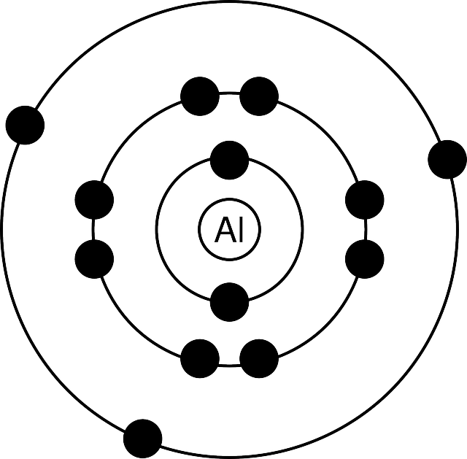atomi
4)Alkuaine koostuu yhden tyyppisistä atomeista. Kaikki tunnetut alkuaineet on koottu jaksolliseen järjestelmään.
5)Kunkin alkuaineen atomeissa on tietty määrä protoneita. Protoneiden määrä on sama kuin aineen järjestysluku jaksollisessa järjestelmässä eli alkuaineet ovat jaksollisessa järjestelmässä kasvavan protonimäärän mukaisessa järjestyksessä.

